Настройка прокси
- Открыть «Свойства браузера» через поиск
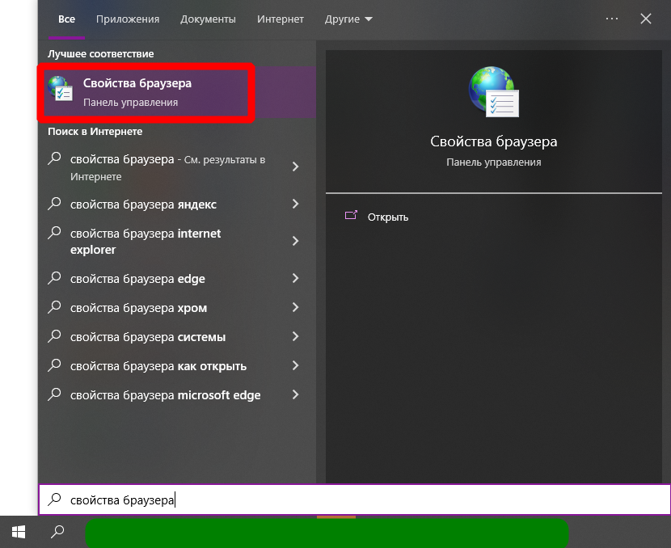
- Перейти во вкладку «Подключения» и выбрать «Настройка сети»
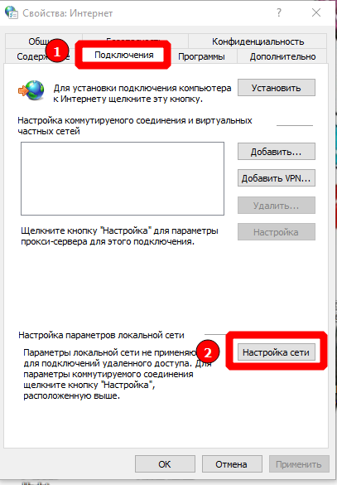
- Поставить галочку на использование прокси-сервера и «не использовать прокси-сервер для локальных ресурсов». В поле адреса ввести: srv-kwts-02.transitcard.ru , а порт указать: 3128 (как на скриншоте ниже)
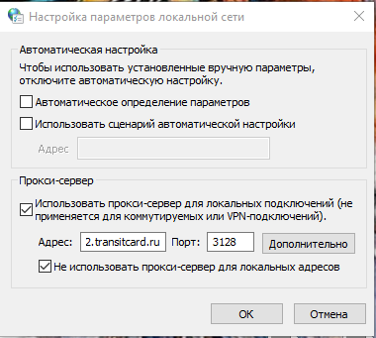
- Перейдя на сайт 2ip.ru можно увидеть что местоположение – Казахстан
